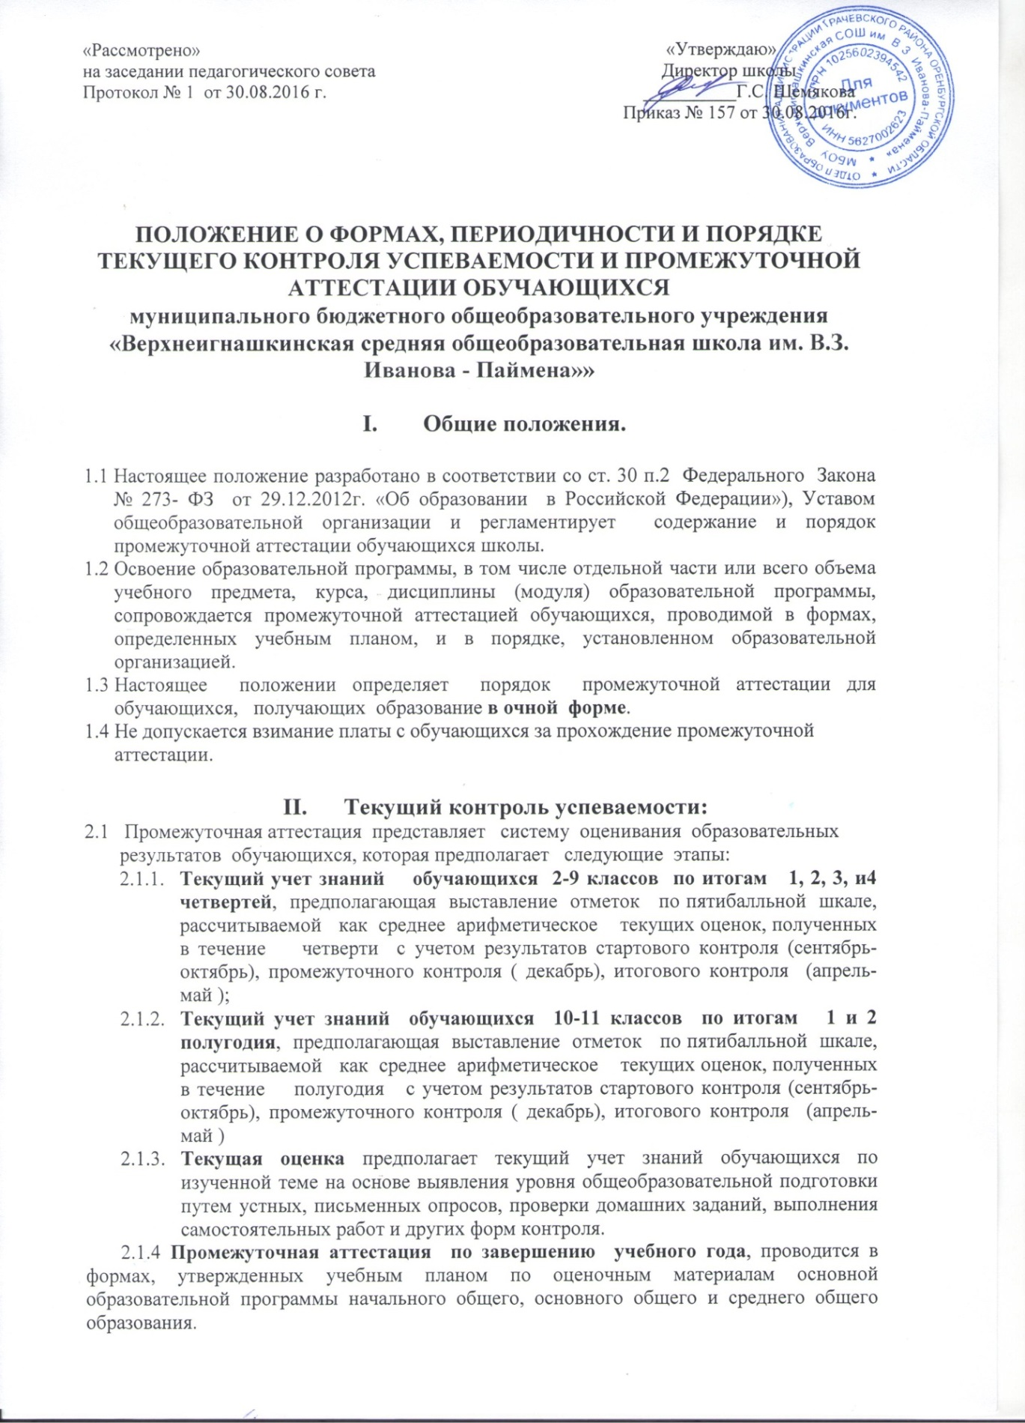

2.2 Результаты аттестации, проведенной по завершению учебного года, являются результатами промежуточной аттестации текущего учебного года и рассматриваются в качестве оснований для принятия решения педагогическим советом об освоении или не освоении общеобразовательных программ обучающимися, для перевода, обучающегося в следующий класс (для переводных классов), по допуску к государственной (итоговой) аттестации в 9,11 классах.
  - Промежуточная аттестация является обязательной для всех обучающихся.
  - К промежуточной аттестации допускаются все учащиеся школы.
  - Неудовлетворительные результаты промежуточной аттестации по одному или нескольким учебным предметам, курсам, дисциплинам (модулям) образовательной программы или не прохождение промежуточной аттестации при отсутствии уважительных причин признаются академической задолженностью.
  - Обучающиеся обязаны ликвидировать академическую задолженность.
  - Образовательные организации, родители (законные представители) несовершеннолетнего обучающегося, обеспечивающие получение обучающимся общего образования в форме семейного образования, обязаны создать условия обучающихся для ликвидации академической задолженности и обеспечить контроль за своевременностью ее ликвидации.
  - Обучающиеся, имеющие академическую задолженность, вправе пройти промежуточную аттестацию по соответствующему учебному предмету, курсу, дисциплине (модулю) не более двух раз в сроки, определяемые организацией, осуществляющей образовательную деятельность, в пределах одного года с момента образования академической задолженности. В указанный период не включаются время болезни обучающегося, нахождение его в академическом отпуске.
  - Для проведения промежуточной аттестации во второй раз образовательной организацией создается комиссия: председатель комиссии, учитель, ассистент.
  - Обучающиеся, не прошедшие промежуточной аттестации по уважительным причинам или имеющие академическую задолженность, переводятся в следующий класс условно.
  - Обучающиеся в образовательной организации по образовательным программам начального общего, основного общего и среднего общего образования, не ликвидировавшие в установленные сроки академической задолженности с момента ее образования, по усмотрению их родителей (законных представителей) оставляются на повторное обучение, переводятся на обучение по адаптированным образовательным программам в соответствии с рекомендациями психолого-медико-педагогической комиссии либо на обучение по индивидуальному учебному плану.
  - Обучающиеся по образовательным программам начального общего, основного общего и среднего общего образования в форме семейного образования, не ликвидировавшие в установленные сроки академической задолженности, продолжают получать образование в образовательной организации.

- Порядок организации промежуточной (годовой) аттестации

  - Ежегодно учебным планом утверждаются формы промежуточной аттестации. Материалы промежуточной аттестации входят в основную образовательную программу.
  - Для проведения промежуточной аттестации могут использоваться следующие формы:
Основные формы промежуточной аттестации:
- Диктант с грамматическим заданием
- Контрольная работа
- Комплексная работа
- Зачет
- Практическая работа
- Изложение
- Сочинение
- Тестовая работа
- Собеседование
- Защита реферата
- Проектная работа
- Экзамен
Выставление итоговых отметок по текущей успеваемости

  - Форма промежуточной аттестации ежегодно определяется решением педагогического совета.
  - Для проведения промежуточной (годовой) аттестации на заседаниях методических объедений учителями-предметниками разрабатываются и утверждаются спецификации заданий для обучающихся по учебному материалу, изученному в текущем учебном году.

IY. Порядок проведения промежуточной (годовой) аттестации.

  - Промежуточная годовая аттестация проводится согласно календарно-учебному графику, утвержденному приказом по школе
  - Промежуточная годовая аттестация проводится учителями-предметниками в присутствии ассистентов, персональный список которых также утверждается приказом по школе и вывешивается для ознакомления учителей, обучающихся и их родителей.
  - В день проведения промежуточной аттестации, за 20 минут до ее начала , заместитель директора по учебно-воспитательной работе , курирующий проведение промежуточной аттестации, выдает тексты контрольно-измерительных материалов ассистенту , консультирует его о порядке проведения промежуточной аттестации.
  - Осуществляет (при необходимости) тиражирование контрольно-измерительных материалов, доставляет к началу урока и передает их учителю-предметнику.
  - Учитель-предметник по звонку выдает обучающимся контрольно-измерительные материалы, при необходимости ассистент, учитель консультируют обучающихся о порядке выполнения работы.
  - По завершению урока учитель собирает работы у обучающихся и передает их ассистенту.
  - Ассистент сдает работы обучающихся в учебную часть.
  - Проверку и оценивание работ осуществляет учитель совместно с ассистентом в присутствии заместителя директора по учебно-воспитательной работе, курирующего проведение промежуточной аттестации.
  - Результаты промежуточной аттестации учитель выставляет в классные журналы, знакомит с ними обучающихся.

Y. Обработка и анализ результатов промежуточной (годовой) аттестации

  - После проведения промежуточной аттестации учитель заполняет протокол промежуточной аттестации, анализирует результаты, выявляет проблемные зоны.
  - В трехдневный срок после проведения промежуточной аттестации учитель сдает в заместителю директора по учебно - воспитательной работе протокол, контрольно-измерительные материалы и подшитые работы обучающихся, а также электронный вариант отчетности.
  - Заместитель директора по учебно-воспитательной работе, курирующий проведение промежуточной аттестации, формирует мониторинг промежуточной аттестации, анализирует ее результаты, готовит аналитическую справку в сроки, установленные приказом по школе.
  - Протоколы промежуточной аттестации, работы обучающихся хранятся в течение последующего учебного года. По окончанию учебного года протоколы сдаются в архив и хранятся в соответствии с требованиями делопроизводства.
  - По результатам промежуточной аттестации директор школы принимает управленческие решения и закрепляет их приказом.
  - Результаты промежуточной аттестации обсуждаются на заседаниях методических объединений, педагогических советах, принимаются коллегиальные решения по устранению выявленных в ходе промежуточной аттестации проблемных зон.

YI. Порядок ознакомления обучающихся и их родителей с результатами промежуточной (годовой) аттестации
- Учитель-предметник выставляет оценки, полученные обучающимися в ходе промежуточной аттестации, в классный журнал, а классный руководитель в дневники учащихся.
- Классные руководители на родительских собраниях доводят до сведения родителей оценки промежуточной аттестации учащихся.

